Практическая работа
по ТЕХНОЛОГИИ
«Плоскостное моделирование домика из бумаги»

1 класс

Инструкция по выполнению работы:
Каждый день мы встречаемся с бумагой. Изделия из бумаги окружают нас повсюду. А ты когда-нибудь задумывался над тем, сколько тайн хранит в себе обычный бумажный листок? Выполняя эту практическую работу, ты как настоящий строитель, превратишь обычный бумажный квадрат в домик.
Для работы тебе понадобится цветная бумага, картон белый, простой карандаш, линейка, ножницы и клей. Выполнив задание, не забудь его оценить. Старайся соблюдать последовательность и не забывай правила работы с ножницами и клеем.
1. Работай аккуратно, чтобы не уколоться и не обрезаться.
2. Держи инструмент подальше от глаз, лица, острым концом от себя или вниз.
3. Не отвлекайся во время работы.
4.Не бери клей в рот.
5. Не три глаза грязными руками.
Работа выполняется индивидуально. Время выполнения 30 минут.

№ п/п | Задание | Оценка
 |  | моя | учителя
1. | Возьми половину листа цветной бумаги. Сделай из неё квадрат. Для этого воспользуйся приёмом изготовления квадрата из прямоугольника  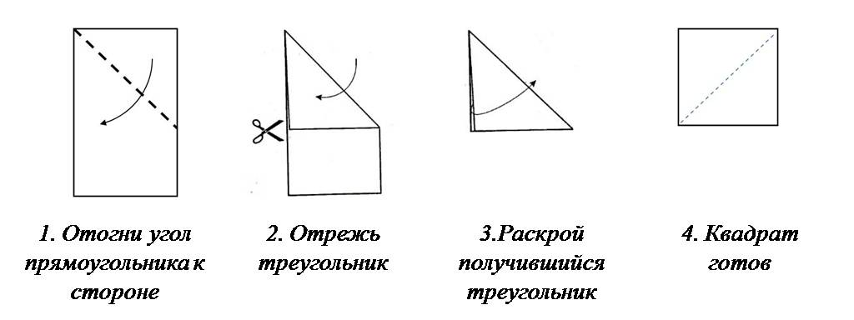
2. | Полученный квадрат разметь и разрежь на треугольники, как показано на рисунке
3. | Из полученных деталей составь такую же фигуру. Наклей её на картон
4. | Оцени свою работу

Спецификация

Назначение практической работы
Практическая работа проводится в конце учебного года с целью осуществления объективной индивидуальной оценки учебных достижений по курсу технология первого класса.

Условия проведения практической работы
Для выполнения работы необходимо наличие у каждого обучающегося листа цветной бумаги, одного листа белого картона, линейки, простого карандаша, клея, ножниц. Учитель читает инструкцию, учащиеся на слух и, глядя на задания практической работы, выполняют её. Закончив задание, учащиеся оценивают выполнение на линеечке. При проверке учитель ставит свою оценку в соответствующем столбце.
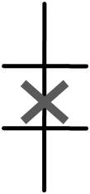
Отлично справился Успешно справился Не справился

Работа выполняется индивидуально. Время выполнения 30 минут.

Структура практической работы
Практическая работа состоит из четырех заданий.
Задание 1 – изготовление квадрата из прямоугольника по инструкции. Планируемый результат: анализ информации, содержащейся в инструкционной карте.
Задание 2 – разметка и разрезание квадрата на детали (треугольники) по схеме. Планируемый результат: анализ устройства изделия: выделение деталей, их формы.
Задание 3 – составление домика из деталей (треугольников) по рисунку.
Планируемый результат: изготовление несложной плоскостной модели по простейшему чертежу.
Задание 4 – оценивание собственной работы. Направлено на проверку умения проводить самоанализ с целью выявления индивидуальных затруднений и способа их преодоления.

Система оценивания практической работы

Оценивание заданий
1 задание
Возьми половину листа цветной бумаги. Сделай из неё квадрат. Для этого воспользуйся приёмом изготовления квадрата из прямоугольника.

Критерий оценивания, указание по оцениванию | Баллы
Верно изготовлен квадрат из половины листа цветной бумаги | 2
Верно изготовлен квадрат из целого листа цветной бумаги | 1
Неверно изготовлен квадрат | 0
Максимальный балл | 2

2 задание
Полученный квадрат разметь и разрежь на треугольники, как показано на рисунке.

Критерий оценивания, указание по оцениванию | Баллы
Верно размечены и вырезаны детали | 2
Верно размечены детали, при вырезании допущена ошибка  ИЛИ Детали размечены верно, но не вырезаны | 1
Неверно размечены и вырезаны детали | 0
Максимальный балл | 2

3 задание
Из полученных деталей составь такую же фигуру. Наклей её на картон

Критерий оценивания, указание по оцениванию | Баллы
Верно собрана фигура по образцу и наклеена на картон | 2
Фигура верно собрана, на картон не наклеена | 1
Неверно собрана фигура ИЛИ фигура не собрана | 0
Максимальный балл | 2

Оценивание выполнения всей работы

Самостоятельность выполнения | Баллы
Работа выполнена самостоятельно | 2
Обращался за помощью | 1
Работа выполнялась под руководством учителя | 0
Максимальный балл | 2
Качество выполнения | Баллы
Общий вид аккуратный | 2
Изделие оформлено небрежно | 0
Максимальный балл | 2

Выполнение учащимся работы в целом оценивается итоговым баллом. Результаты выполнения практической работы представляются для каждого ученика по 10-балльной шкале как процент от максимального балла за выполнение заданий всей работы. Критерий базового уровня находится в пределах от 50 до 70% от баллов. Более высокий балл – повышенный уровень достижений, менее 50% - низкий уровень. Результаты практической работы фиксируются в протоколе.

Итоговая таблица

Недостаточный уровень | Базовый уровень | Повышенный уровень
0-4 баллов | 5-7 баллов | 8-10 баллов

Протокол проведения практической работы

Ф.И. обучающегося | 1 задание | 2 задание | 3 задание | Самостоятельность выполнения | Качество выполнения | Общий балл | Уровень выполнения

